ОБРАЗЕЦ (графический) И ШАБЛОН (Word) БЕЙДЖА СМИ,
ОБЯЗАТЕЛЬНОГО ДЛЯ ИСПОЛЬЗОВАНИЯ НА ПУБЛИЧНЫХ МЕРОПРИЯТИЯХ
(утвержден приказом Роскомнадзора от 22.03.2021 № 30)

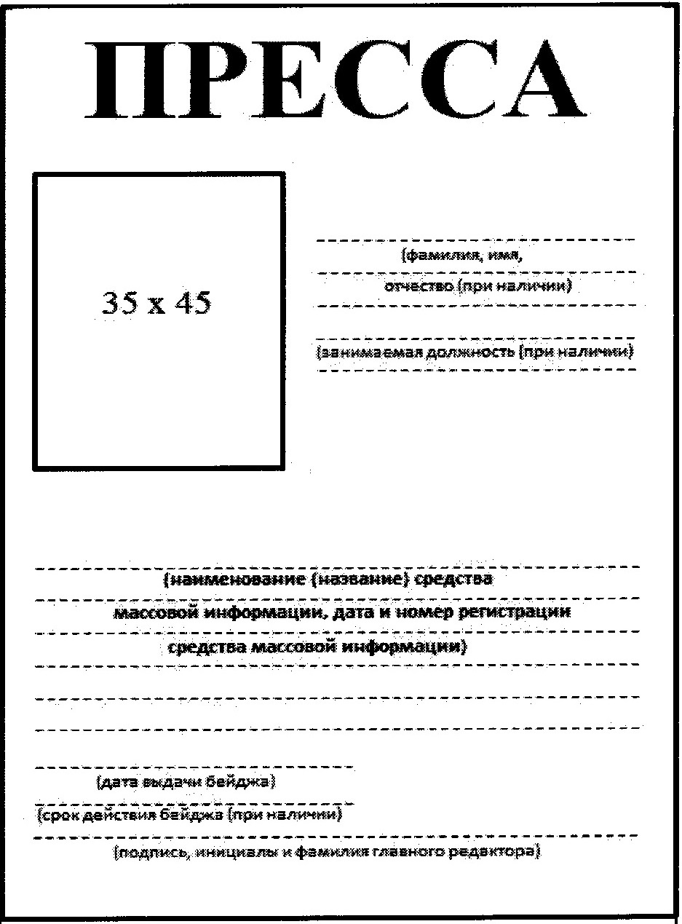
ПРЕССА

ФАМИЛИЯ
Имя
Отчество
35 x 45 (цв.!)
занимаемая
должность

Информационное агентство «ЗВЁЗДОЧКА»
зарегистрировано 01.01.1900
Рег. ИА № ФС 77-80800

Дата выдачи: 01.05.2021
Срок действия: до 31.12.2021

Главный редактор И.И.Иванов

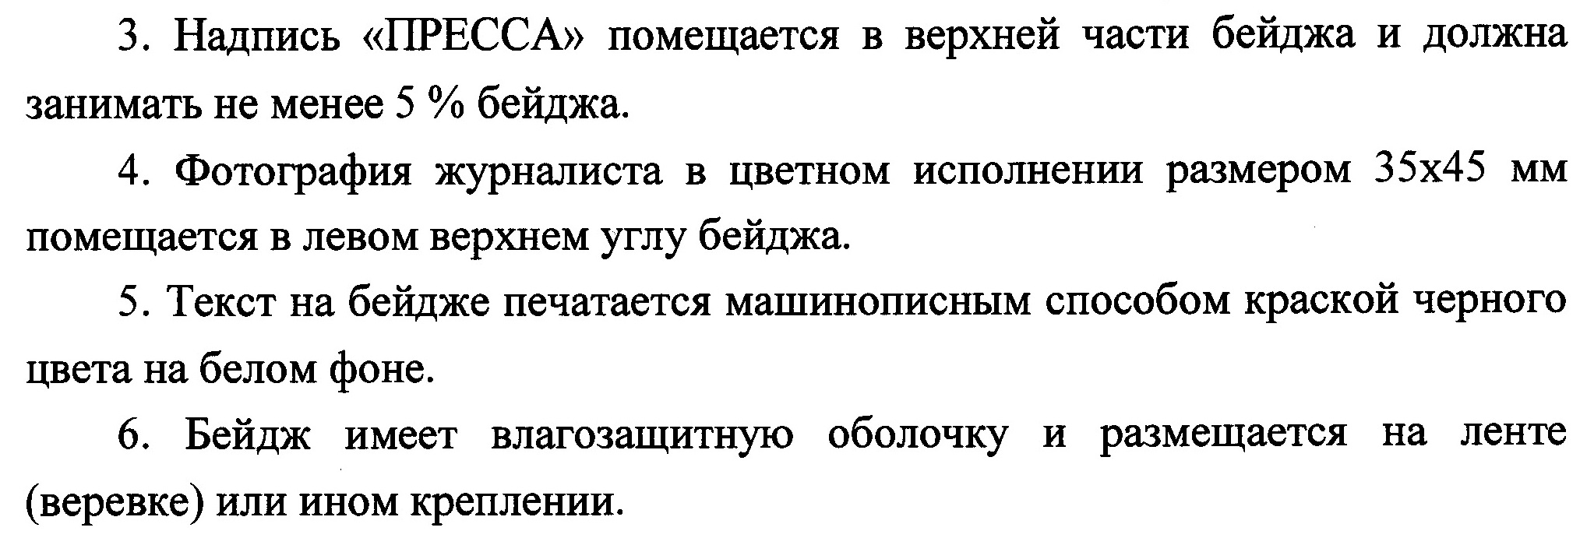
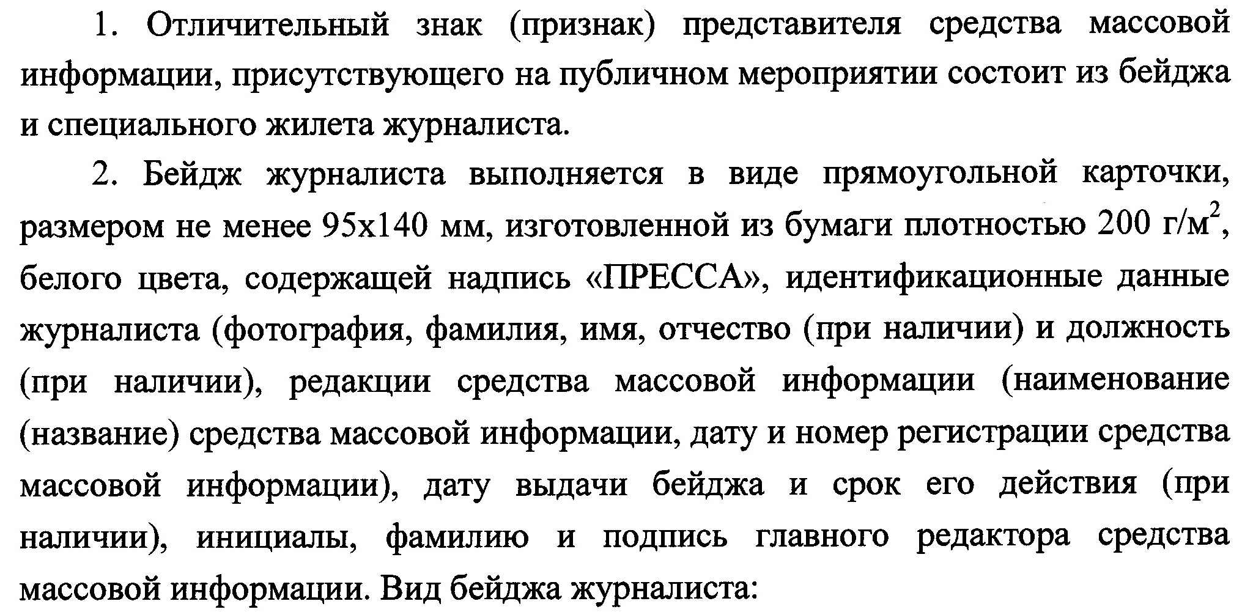

Полный текст приказа (там еще и о жилетах): http://publication.pravo.gov.ru/Document/View/0001202104020016

Настоящий шаблон можно скачать по адресу: http://politika.su/media/

